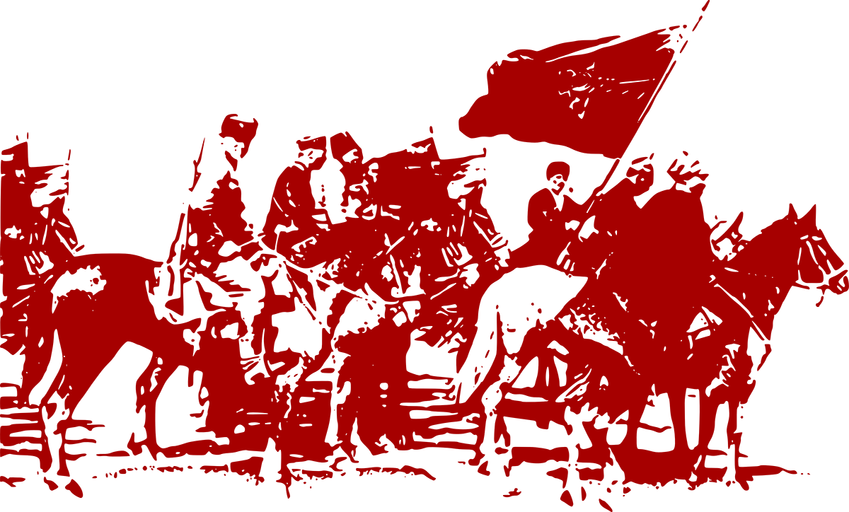
“События давно минувших дней”
Скоро, в декабре 2022 года состоится важная для всего мира годовщина, а именно столетие со дня создания такого государства, как Союз Советских Социалистических республик. Оно было образовано вследствие Великой Октябрьской Социалистической Революции, после которой началась Гражданская война, в которой в свою очередь победила РККА, или “Рабоче-крестьянская красная армия”.
В настоящее время иностранная пропаганда работает в плане очернения и дискредитирования нашего советского прошлого, принуждая нас отречься от наших героев дедов и бабушек, наших ценностей, наших свершений, побед и народных событий.
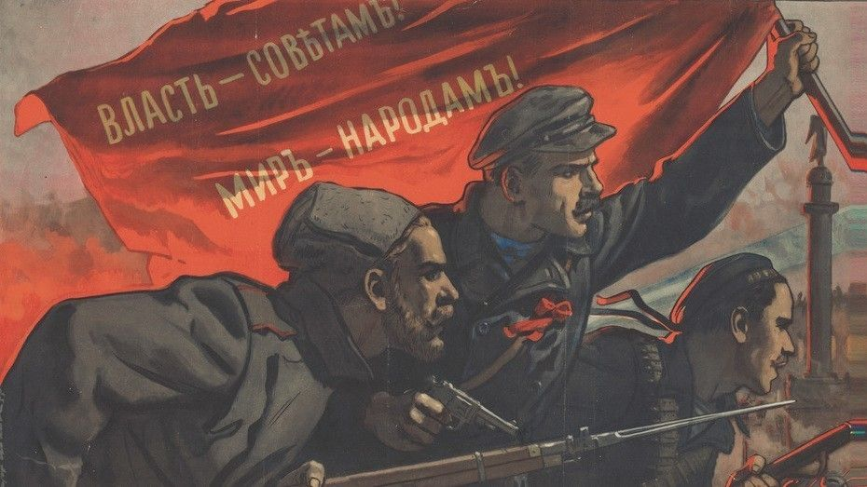
Советский Союз выступал за всеобщую социальную справедливость. Его целью были – искоренение бедности;
- обеспечение образованием;
- обеспечение работой;
- безопасность граждан.
К началу Великой Отечественной Войны СССР таки победил всеобщую безграмотность, уравнял всех людей в правах, создал тысячи учреждений начального, среднего и высшего образования, ежегодно создвались тысячи фабрик и промышленных предприятий. В мировом масштабе произошли такие новшества, как установление восьмичасового рабочего дня (чего не было на тот момент нигде), также был издан декрет об отпуске и получении выплат для женщин в связи с рождением ребенка и другие знаковые события.
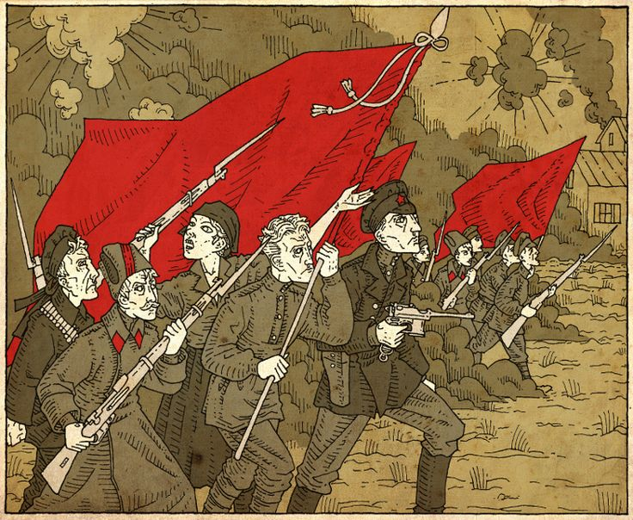
Гражданская война 1917-1922 годов
В годы гражданской войны на территории нашей Республики проходило много знаковых событий и наша Республика помнит много известных деятелей Революции, Гражданской войны и Башкирского национального движения. В память об их подвигах в РБ были названы улицы (пр. Валиди, ул. Блюхера, Шафиева) и площади башкирских городов, открыты музеи. В их честь установлены памятники и мемориальные доски.

Гражданская война, белые и интервенты принесли в Республику голод, разруху, материальный ущерб, гибель людей. Уничтожено 650 деревень, в них разорено 7 тыс. крестьянских хозяйств. Около 157 тыс. человек лишились крова. Сократились посевные площади, с заводов и фабрик было вывезено или уничтожено оборудование, разрушены мосты, затоплены рудники.
Если же обратиться к информации о наших земляках, принимавших непосредственное участие в тех исторических процессах и родившихся в Зианчуринском районе, то первым на ум приходит башкирский революционнер, известный деятель башкирского национального движения, руководитель Бурзян-Тангауровского восстания, уроженец села Абзаново Зианчуринского района Мурзабулатов Сулейман Шангареевич
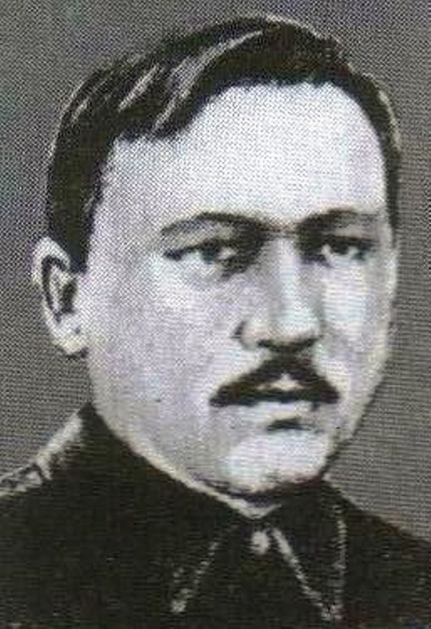
В свое время Сулейман Шангареевич выступил против массового устрашения и пыток башкирского населения Республики, а также пошел против обьявивших “беспощадную борьбу с башкирским национальным движением”

Башкортостан и Великая Отечественная Война.
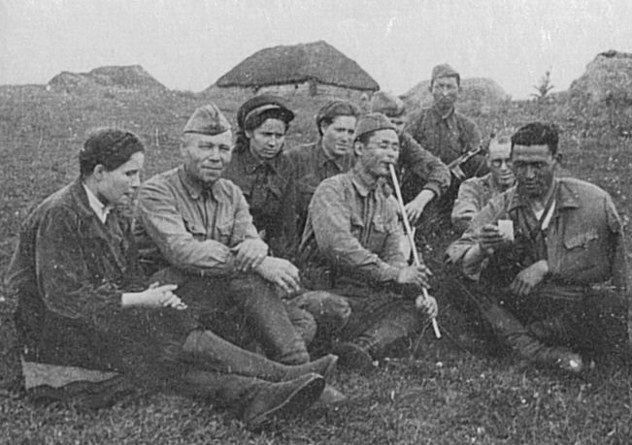
В годы Великой Отечественной войны из Башкортостана на фронт ушли более 710 тысяч человек, из них около 300 тысяч человек погибло.
Наши соотечественники в годы войны являлись примером мужественности, стойкости и огромной силы воли. Сходу мы можем вспомнить такие имена как Минигали Шаймуратов, Александр Матросов, Муса Гареев, Файзулла Габдрашитов, Хамит Аглиуллин, Роман Бабушкин, Георгий Ветошников, Миннигали Губайдуллин и многие другие.
Наши земляки тоже не оставались в стороне и принимали непосредственное участие в искоренении нацисткой грязи. Вспомним уроженца деревни Сулейманово Зианчуринского района, гвардии сержанта, Героя Советского Союза Хайбуллина Кутлахмета Кутлугаллямовича.
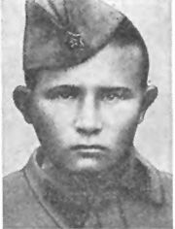
Он являлся командиром отделения противотанковых ружей и отличился в боях за освобождение Гомельской области. В сентябре 1943 года в числе первых переправился через Днепр, участвовал жесточайшем в рукопашном бою, собственноручно подбил 2 немецких танка и уничтожил десант автоматчиков.
Также необходимо отметить уроженца села Казанка Зианчуринского района, гвардии сержанта, Героя Советского Союза Бедренко Николая Васильевича.
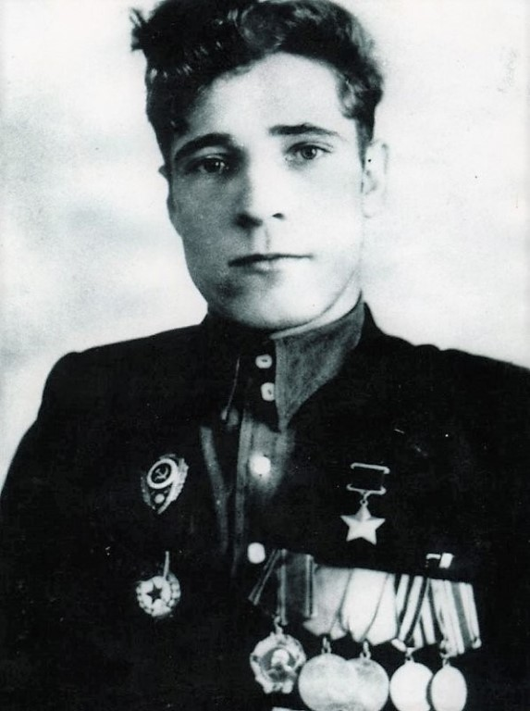
Николай Васильевич имеет множество боевых наград, которые попросту долго перечислять. Он прошел через всю войну, принимал участие в Параде Победы в июне 45 года на Красной площади.
Отметим также уроженца села Исянгулово Зианчуринского района, гвардии старшины, Героя Советского союза Рутчина Алексея Ивановича, который в пал бою с немецкими захватчиками. За образцовое выполнение боевых заданий командования и проявленные при этом мужественность, храбрость и стойкость посмертно присвоено звание Героя Советского Союза, а также награжден Орденом Ленина, Орденом Красной звезды, медалью.
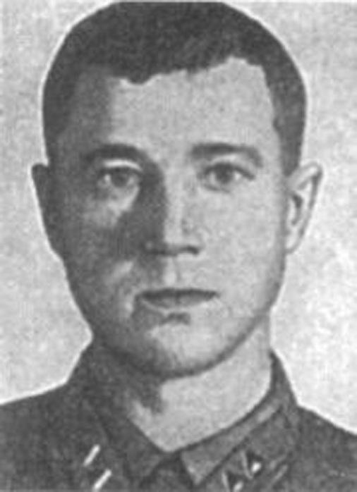
Его именем названа улица в селе Исянгулово, а также на здании школы где он учился установлена мемориальная доска.

Много достойных упоминания людей. Все они тем или иным образом повлияли на ход истории. Многие ради нашего мирного, счастливого и процветающего существования, начиная с Гражданской войны и Великой Отечественной отдавали все свои силы, жертвовали своими жизнями. Одним судьба дала возможность пережить те события, другим такой возможности не предоставила. Однако, как выживших, так и умерших необходимо помнить и чтить как великих патриотов не только России, но и нашей маленькой Родины. Как Сулейман Мурзабулатов в борьбе за справедливость и свободу своего народа, Хайбуллин Кутлахмет, Бедренко Николай и Рутчин Алексей за жизнь на земле, за мирное небо народов всего мира.
Необходимо помнить о таких людях, об их подвигах, необходимо сохранить те идеи и ценности, что движут нашими героями, все то, что в свою очередь будет двигать наше общество вперед к светлому будущему. Отдай им дань уважения. Просто почитай про них и помни. Помни что они не пропали.

